EJERCICIOS DE USUARIOS Y GRUPOS EN LINUX
Realiza los siguientes ejercicios y documentalos mediante capturas de pantalla, indicaciones de los pasos seguidos y/o los comandos utilizados, según consideres más oportuno:
1. Crea dos usuarios, uno con nombre margarita y otro con nombre floripondio. En ambos establece la contraseña “123”.
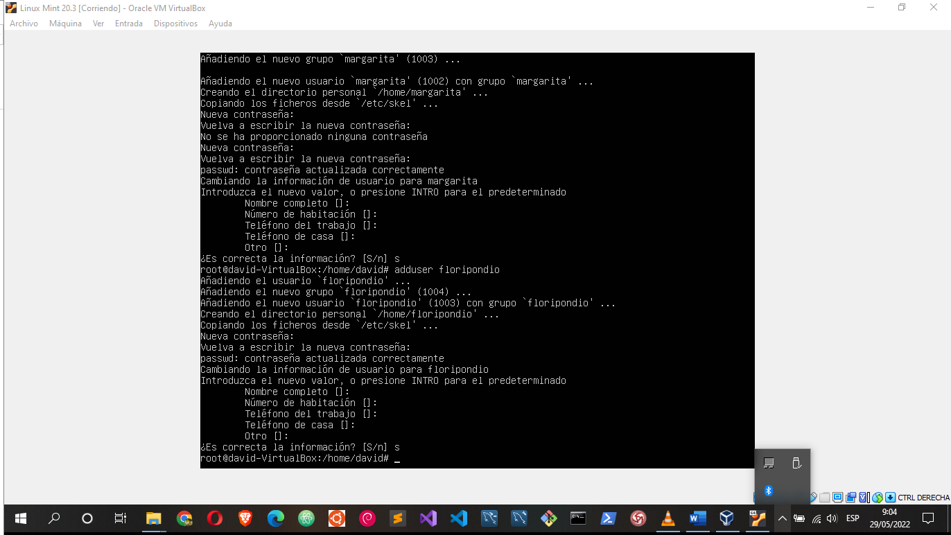
2. Crea un grupo con nombre flores y añade a los dos usuarios anteriores a dicho grupo.
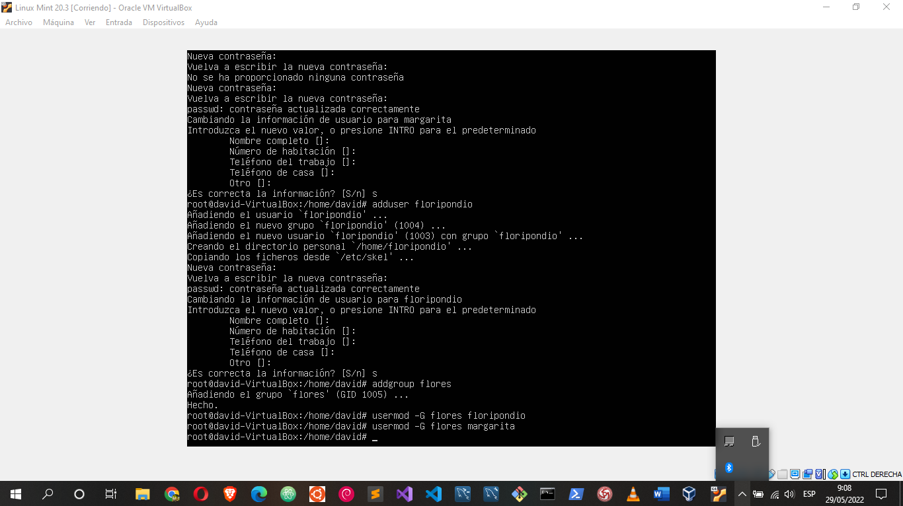
3. Visualiza el fichero /etc/passwd y comprueba que se han creado dos líneas, una para cada uno de los usuarios que se han dado de alta.
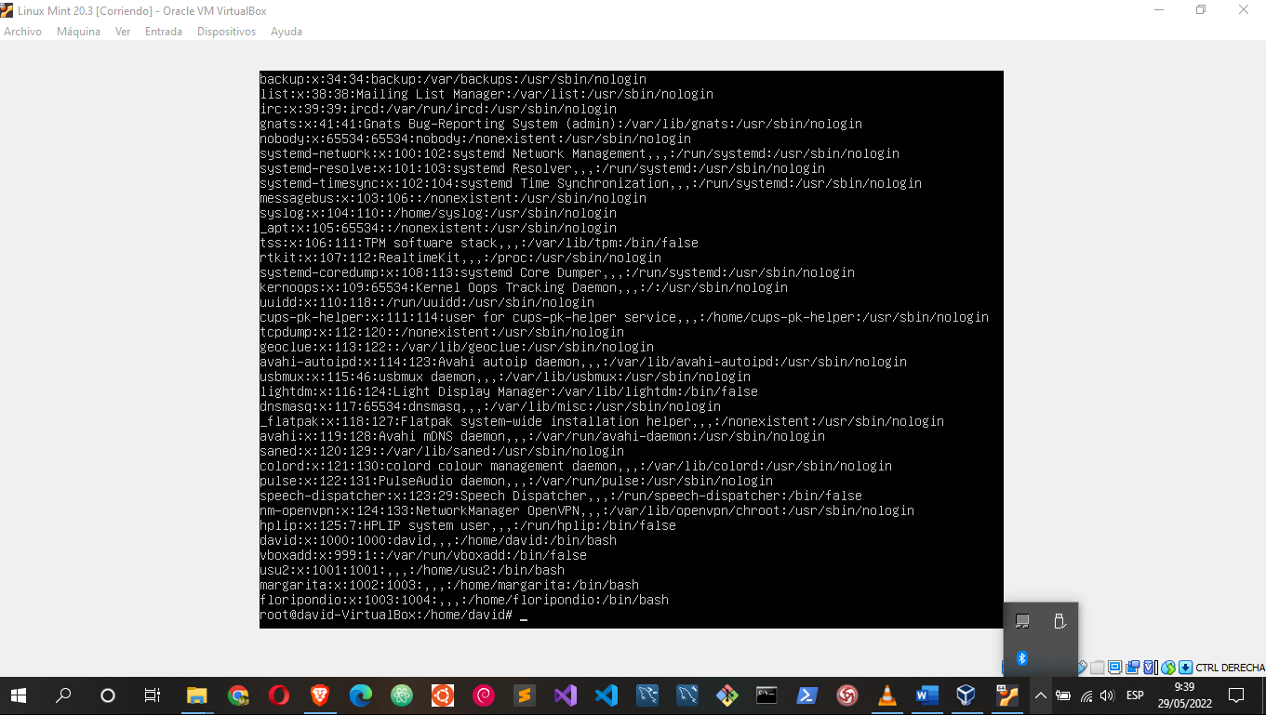
4. Visualiza el fichero /etc/shadow y comprueba que se han creado también dos líneas, una para cada uno de los usuarios.
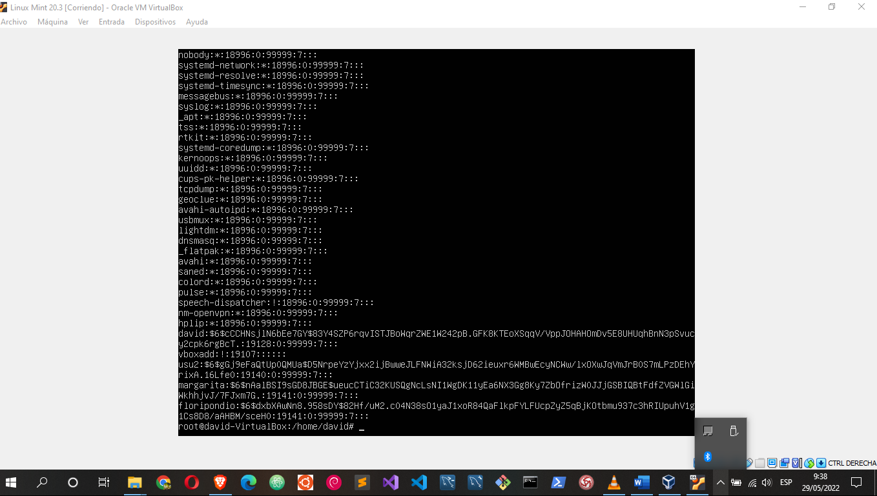

5. Visualiza el fichero /etc/group y comprueba que se ha creado una línea para el grupo que has dado de alta y que se han añadido como miembros los usuarios.
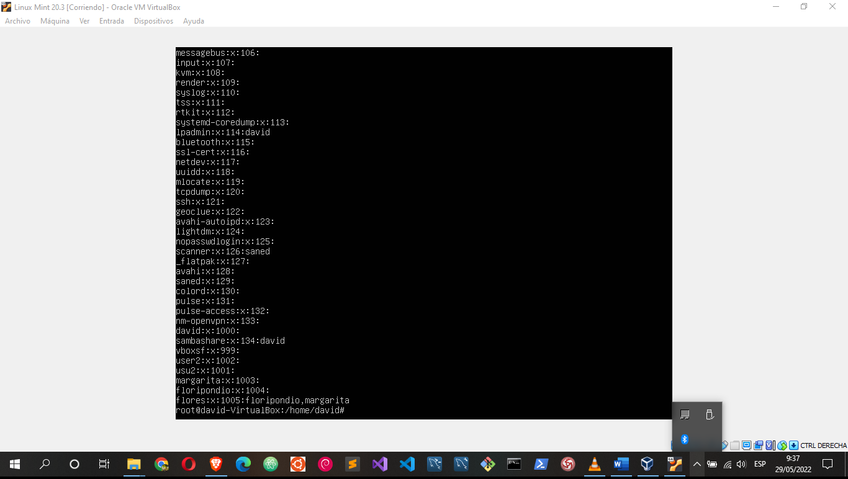

6. Accede al terminal en modo texto (Control Derecho – F3 y siguientes), y haz login con el usuario margarita. Una vez abierta sesión, ejecuta el comando whoami y el comando id. Comprueba que efectivamente estamos en el grupo flores. Tras ello, cierra la sesión con el comando logout.
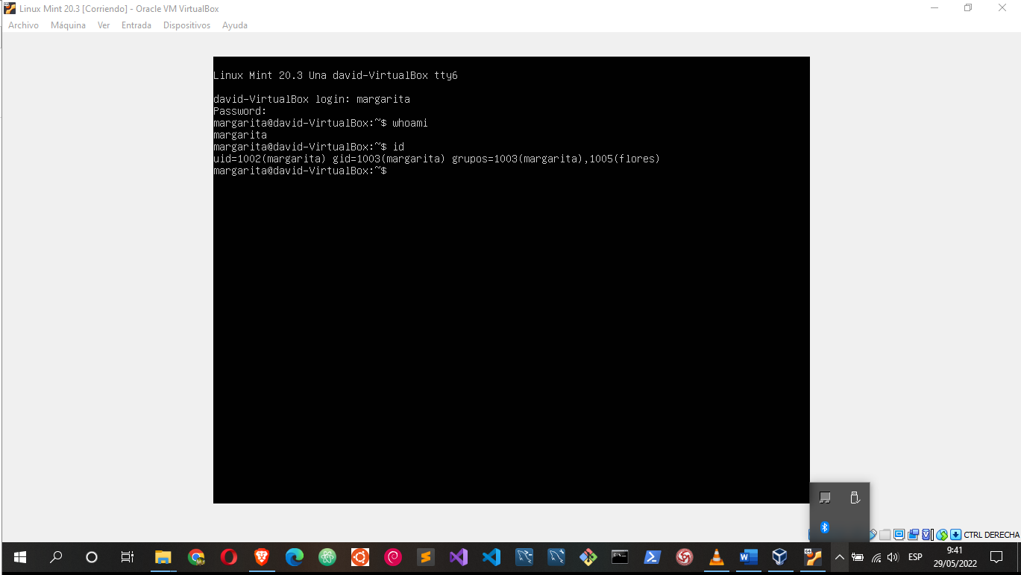
7. Accede a otro terminal en modo texto, haz login con el usuario floripondio y comprueba lo mismo que en el punto anterior.
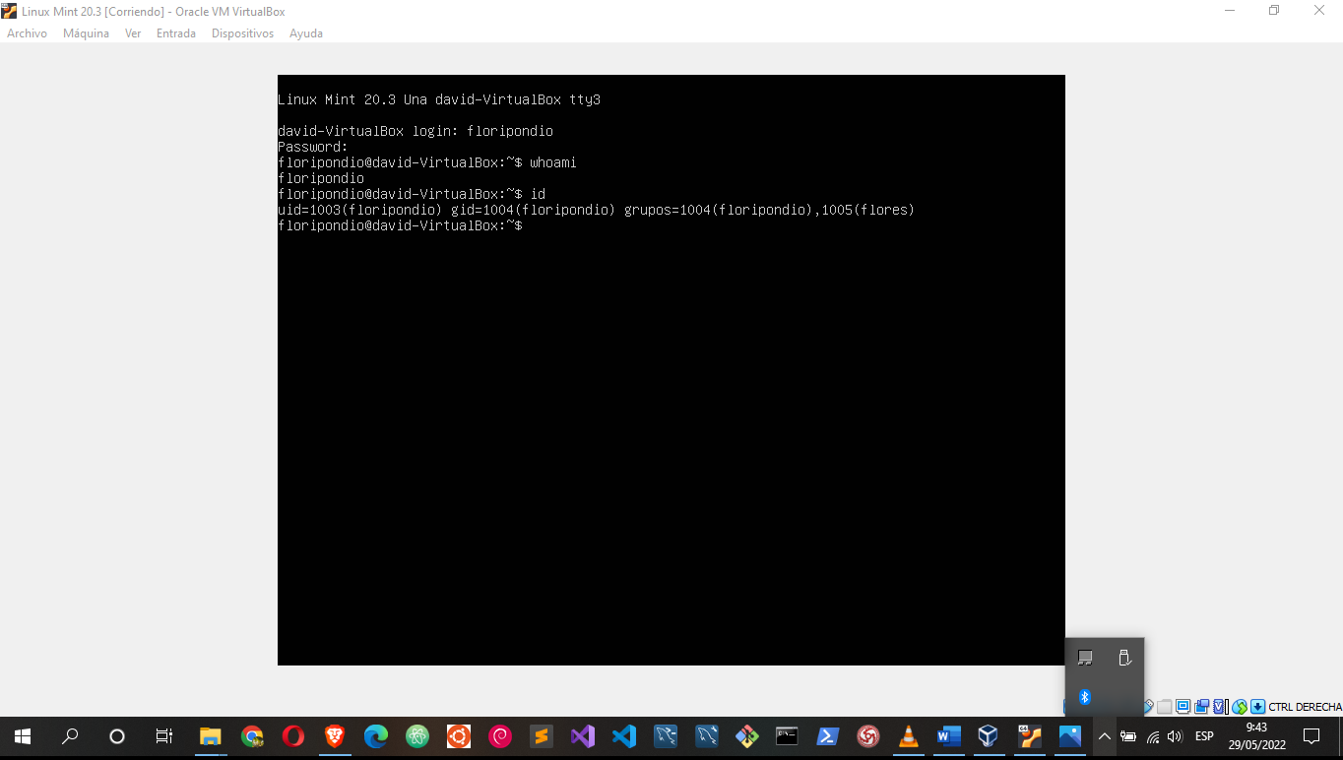

8. Elimina del sistema el usuario margarita.
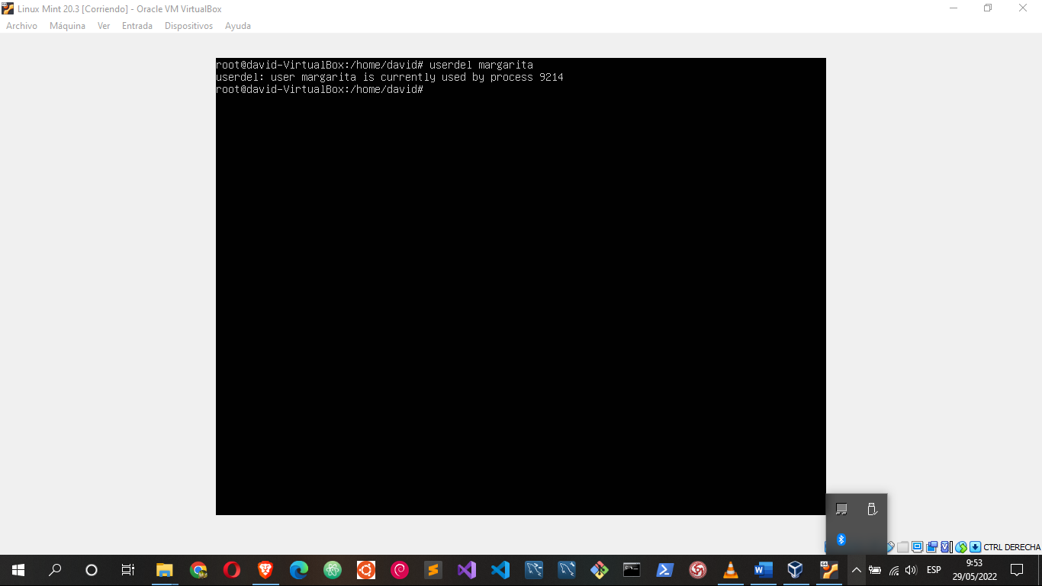
9. Deshabilita la cuenta del usuario floripondio, eliminando su password. Tras ello, prueba a iniciar sesión.
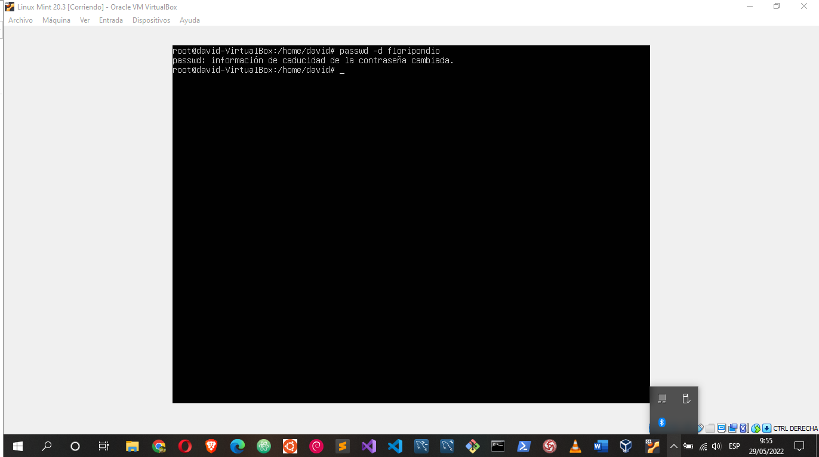

10. Vuelve a asignar una contraseña al usuario floripondio e inicia sesión con el usuario.
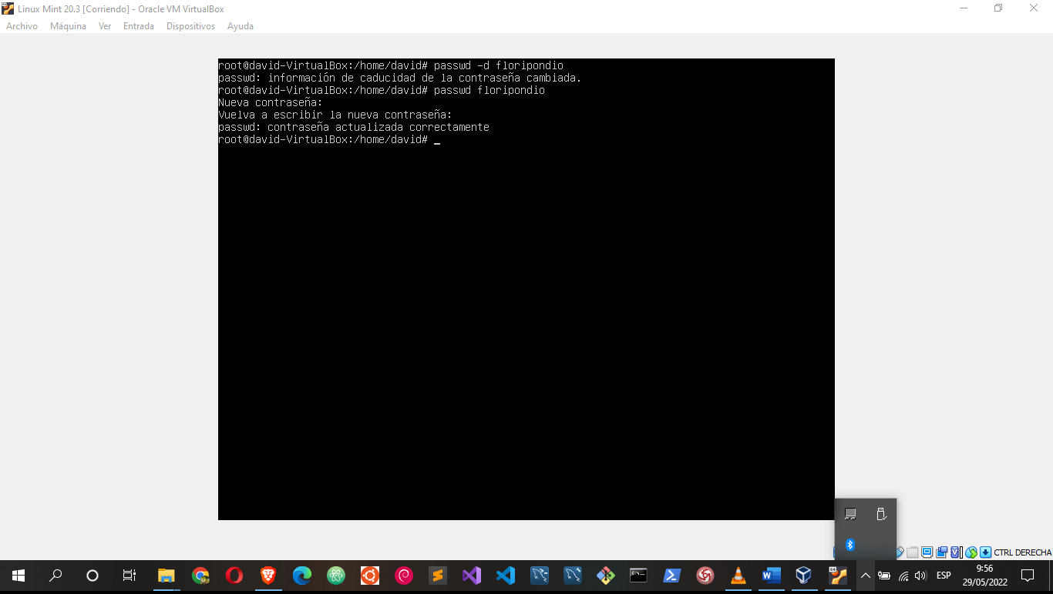
11. Cambia el nombre completo de floripondio y ponle Flower Power.
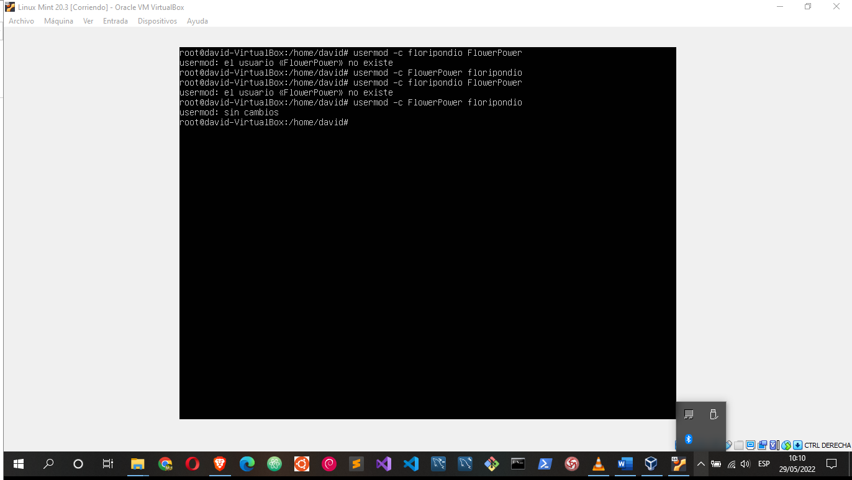

12. Borra el grupo flores.
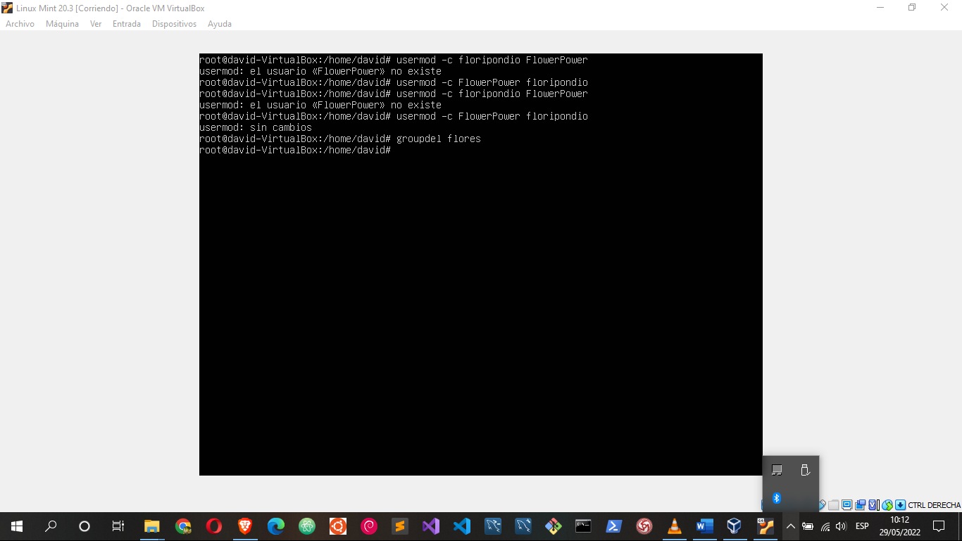
13. Crea el grupo power y agrega y asigna como administrador de grupo al usuario
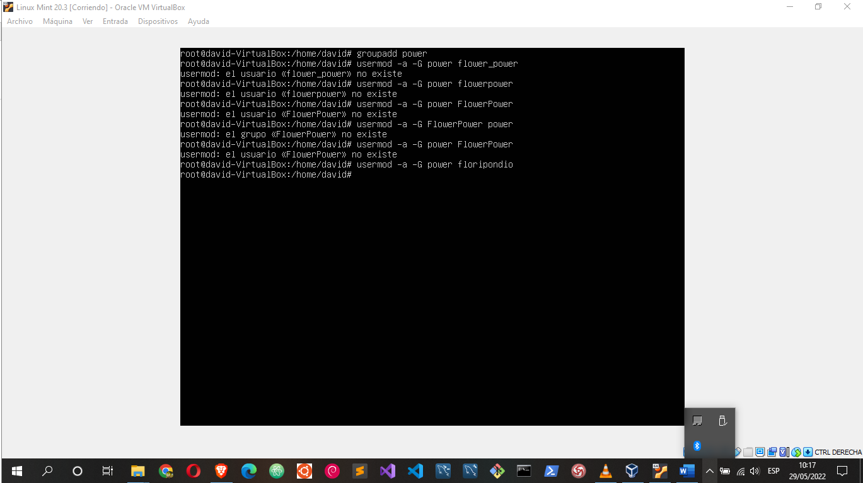

14. Consulta el manual de ayuda del comando su.

